**МУНИЦИПАЛЬНЫЙ СОВЕТ**

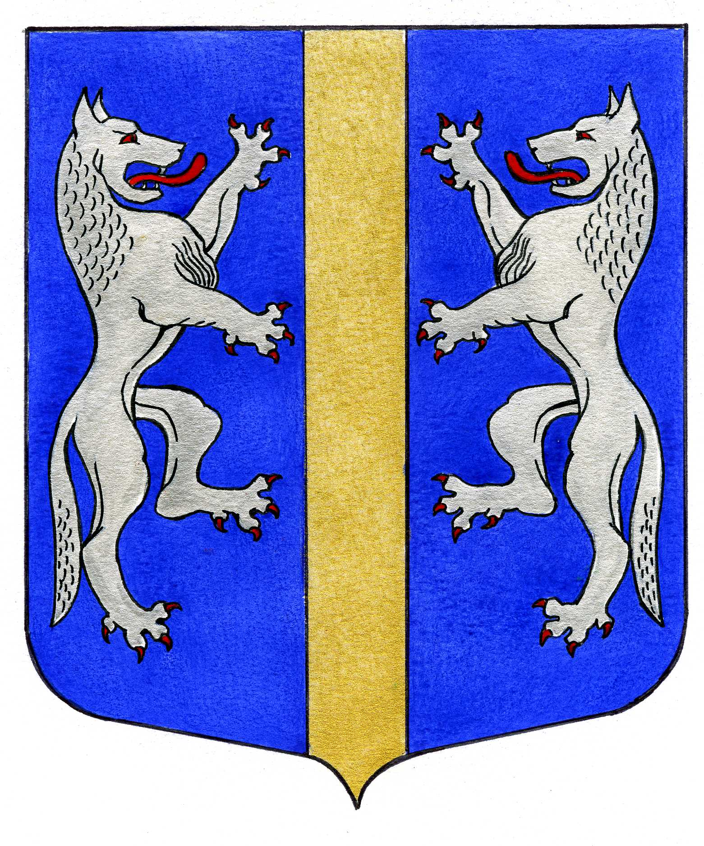

# ВНУТРИГОРОДСКОГО МУНИЦИПАЛЬНОГО ОБРАЗОВАНИЯ

**САНКТ-ПЕТЕРБУРГА**

## МУНИЦИПАЛЬНЫЙ ОКРУГ ВОЛКОВСКОЕ

_____________________________________________________________________________

**РЕШЕНИЕ**

06.02.2025 №3

**О внесении изменений в Решение Муниципального Совета от 09.10.2024 №44 «Об утверждении Положения «О размере и порядке выплаты денежной компенсации депутату Муниципального Совета внутригородского муниципального образования Санкт-Петербурга муниципальный округ Волковское, члену выборного органа местного самоуправления внутригородского муниципального образования Санкт-Петербурга муниципальный округ Волковское, выборному должностному лицу местного самоуправления внутригородского муниципального образования Санкт-Петербурга муниципальный округ Волковское осуществляющему свои полномочия на непостоянной основе, своего мандата»**

Руководствуясь статьей 14 Закона Санкт-Петербурга от 03.10.2008 № 537-94 «О гарантиях осуществления полномочий депутата муниципального совета внутригородского муниципального образования города федерального значения Санкт-Петербурга, члена выборного органа местного самоуправления в Санкт-Петербурге, выборного должностного лица местного самоуправления в Санкт-Петербурге», Уставом внутригородского муниципального образования Санкт-Петербурга муниципальный округ Волковское, Муниципальный Совет внутригородского муниципального образования Санкт-Петербурга муниципальный округ Волковское,

**Р Е Ш И Л:**

**1.** Внести изменения в Решение Муниципального Совета от 09.10.2024 №44 «Об утверждении Положения «О размере и порядке выплаты денежной компенсации депутату Муниципального Совета внутригородского муниципального образования Санкт-Петербурга муниципальный округ Волковское, члену выборного органа местного самоуправления внутригородского муниципального образования Санкт-Петербурга муниципальный округ Волковское, выборному должностному лицу местного самоуправления внутригородского муниципального образования Санкт-Петербурга муниципальный округ Волковское осуществляющему свои полномочия на непостоянной основе, своего мандата»: изложить Приложение 1 к решению Муниципального Совета ««Об утверждении Положения «О размере и порядке выплаты денежной компенсации депутату Муниципального Совета внутригородского муниципального образования Санкт-Петербурга муниципальный округ Волковское, члену выборного органа местного самоуправления внутригородского муниципального образования Санкт-Петербурга муниципальный округ Волковское, выборному должностному лицу местного самоуправления внутригородского муниципального образования Санкт-Петербурга муниципальный округ Волковское осуществляющему свои полномочия на непостоянной основе, своего мандата» в новой редакции согласно Приложению №1 к настоящему Решению.

**2.** Настоящее решение вступает в силу с момента его опубликования и подлежит официальному опубликованию.

**3.** Контроль за исполнением настоящего решения возложить на Главу Муниципального образования, исполняющего полномочия председателя Муниципального Совета Дементьева П.С.

**Глава Муниципального образования,  
исполняющий полномочия председателя   
Муниципального Совета П.С. Дементьев**

Приложение №1

к решению Муниципального Совета

МО МО Волковское от 06.02.2025 №3

**ПОЛОЖЕНИЕ**

**О размере и порядке выплаты денежной компенсации депутату**

**Муниципального Совета внутригородского муниципального образования**

**Санкт-Петербурга муниципальный округ Волковское, члену выборного органа местного самоуправления внутригородского муниципального образования**

**Санкт-Петербурга муниципальный округ Волковское, выборному должностному лицу местного самоуправления внутригородского муниципального образования Санкт-Петербурга муниципальный округ Волковское осуществляющему свои полномочия на непостоянной основе, своего мандата.**

Положение о размере и порядке выплаты денежной компенсации депутату Муниципального Совета внутригородского муниципального образования Санкт-Петербурга муниципальный округ Волковское, члену выборного органа местного самоуправления внутригородского муниципального образования Санкт-Петербурга муниципальный округ Волковское, выборному должностному лицу местного самоуправлениявнутригородского муниципального образования Санкт-Петербурга муниципальный округ Волковское осуществляющим свои полномочия на непостоянной основе, своего мандата (далее - Положение) разработано в соответствии со статьей 40 Федерального закона от 06.10.2003 № 131-ФЗ «Об общих принципах организации местного самоуправления в Российской Федерации», ст. 31 Закона Санкт-Петербурга от 23.09.2009 № 420-79 «Об организации местного самоуправления в Санкт-Петербурге», статьей 14 Закона Санкт-Петербурга от 03.10.2008 № 537-94 «О гарантиях осуществления полномочий депутата муниципального совета внутригородского муниципального образования города федерального значения Санкт-Петербурга, члена выборного органа местного самоуправления в Санкт-Петербурге, выборного должностного лица местного самоуправления в Санкт-Петербурге», Уставом внутригородского муниципального образования Санкт-Петербурга муниципальный округ Волковское (далее – Уставом муниципального образования) и определяет размер и порядок выплаты денежной компенсации депутату Муниципального Совета внутригородского муниципального образования Санкт-Петербурга муниципальный округ Волковское, члену выборного органа местного самоуправления внутригородского муниципального образования Санкт-Петербурга муниципальный округ Волковское, выборному должностному лицу местного самоуправлениявнутригородского муниципального образования Санкт-Петербурга муниципальный округ Волковское (далее - депутату Муниципального Совета МО МО Волковское), осуществляющим свои полномочия на непостоянной основе, своего мандата.

1. Общие положения

1.1. Депутату Муниципального Совета МО МО Волковское, осуществляющему свои полномочия на непостоянной основе, выплачивается денежная компенсация в связи с осуществлением им своего мандата (далее - денежная компенсация).

1.2. Под осуществлением депутатом Муниципального Совета МО МО Волковское своего мандата понимается деятельность депутата Муниципального Совета МО МО Волковское, предусмотренная Уставом муниципального образования.

1.3. Под денежной компенсацией понимается оплата затраченного личного и рабочего времени депутата Муниципального Совета МО МО Волковское в связи с осуществлением им своего мандата.

1.4. Денежная компенсация депутатам Муниципального совета МО МО Волковское выплачивается за счет средств местного бюджета муниципального образования на текущий финансовый год в пределах лимитов бюджетных обязательств.

1. Размер денежной компенсации

2.1. Размер денежной компенсации составляет 1 (одну) расчетную единицу в месяц и не может превышать 12 (двенадцать) расчетных единиц в год.

2.2. Размер расчетной единицы устанавливается Законом Санкт-Петербурга.

2.3. Увеличение размеров выплаты денежной компенсации в течение финансового года не допускается.

1. Порядок выплаты денежной компенсации

3.1. Основанием для выплаты денежной компенсации депутатам Муниципального Совета МО МО Волковское является личное заявление депутата Муниципального Совета МО МО Волковское на имя Главы муниципального образования, исполняющего полномочия председателя муниципального совета о назначении компенсации с приложением следующих необходимых документов:

* 1. -заявление (Приложение №2);
  2. - копия паспорта гражданина Российской Федерации;
  3. - копия свидетельства о постановке на учет в налоговом органе физического лица по месту жительства на территории Российской Федерации;
  4. - копии страхового свидетельства обязательного пенсионного страхования Российской Федерации;
  5. - реквизиты банковского счета, открытого в кредитной организации;
  6. - согласие на обработку персональных данных установленного образца (Приложение №3).

3.2. Право на получение денежной компенсации наступает у депутатов Муниципального Совета МО МО Волковское со дня избрания и прекращается со дня окончания срока их полномочий.

3.3. Выплата денежной компенсации депутатам Муниципального Совета МО МО Волковское осуществляется ежеквартально до 30 числа первого месяца следующего квартала по 3 расчетные единицы в квартал.

3.4. Выплаты за четвертый квартал производятся до 31 декабря текущего года при завершении операций по исполнению бюджета в текущем финансовом году.

3.5. Выплаты денежной компенсации производятся на основании издаваемого ежеквартально распоряжения Главы муниципального образования, исполняющего полномочия председателя муниципального совета.

3.6. Денежная компенсация выплачивается в размере пропорционально периоду осуществления депутатом Муниципального Совета МО МО Волковское своих полномочий на непостоянной основе в течение квартала, когда депутат Муниципального Совета МО МО Волковское приступил к осуществлению своих полномочий.

3.7. В случае досрочного прекращения полномочий депутата Муниципального Совета МО МО Волковское, денежная компенсация выплачивается в размере пропорционально периоду осуществления депутатом Муниципального Совета МО МО Волковское своего мандата в течение квартала, когда были досрочно прекращены полномочия депутата Муниципального Совета МО МО Волковское.

3.8. Депутат Муниципального Совета МО МО Волковское вправе полностью либо частично (на определенный период времени) отказаться от выплаты денежной компенсации, путем подачи личного заявления на имя Главы муниципального образования, исполняющего полномочия председателя муниципального совета (Приложение №4).

1. Заключительные положения

4.1. Предоставление депутатом Муниципального Совета МО МО Волковское отчета о расходах не требуется.

Приложение №2

к решению Муниципального Совета

МО МО Волковское от 06.02.2025 №3

Главе Муниципального образования,   
исполняющему полномочия председателя  
 Муниципального Совета  
МО МО Волковское  
Дементьеву П.С.  
от

­­­­­­­­­­­­­__________________________________

____________________________

____________________________

**Заявление**

Прошу выплату денежной компенсации депутата, осуществляющего свои полномочия на непостоянной основе, своего мандата перечислять на счет

№ ___________________________________________________________________________ в__________________________________________________________________________________________________________________________________________________________ (наименование отделения, филиала банка)

корреспондентский счет № ______________________________________________________   
БИК _________________________________________________________________________

"___"__________ ____ г.

_____________________/______________________   
 *(подпись/Ф.И.О.)*

Приложение №4

к решению Муниципального Совета

МО МО Волковское от 06.02.2025 № 3

Главе Муниципального образования,   
исполняющему полномочия председателя  
 Муниципального Совета  
МО МО Волковское  
Дементьеву П.С.  
от

­­­­­­­­­­­­­__________________________________

____________________________

____________________________

**Заявление**

В связи с ___________________________________________________________ прошу прекратить выплату денежной компенсации депутата, осуществляющего свои полномочия на непостоянной основе, своего мандата с ______________________________.

(дата)

"___"__________ ____ г.

_____________________/______________________   
 *(подпись/Ф.И.О.)*

|  |  |  |  |  |  |  |  |  |  |  |  |  |  |  |  |  |  |  |  |  |  |  |  |  |  |  |  |  |  |  |  |  |
| --- | --- | --- | --- | --- | --- | --- | --- | --- | --- | --- | --- | --- | --- | --- | --- | --- | --- | --- | --- | --- | --- | --- | --- | --- | --- | --- | --- | --- | --- | --- | --- | --- |
|  | Приложение №4  к решению Муниципального Совета  МО МО Волковское от 06.02.2025 № 3  **Согласие на обработку персональных данных** | | | | | | | | | | | | | | | | | | | | | | | | | | | | | | | |
|  |
|  |  |  |  |  |  |  |  |  |  |  |  |  |  |  |  |  |  |  |  |  | ___________________2025 | | | | | | | | | | | |
|  |  |  |  |  |  |  |  |  |  |  |  |  |  |  |  |  |  |  |  |  |  |  |  |  |  |  |  |  |  |  |  |  |
|  | *ФИО*, именуемый в дальнейшем «Субъект персональных данных», разрешает Муниципальному Совету внутригородского муниципального образования Санкт-Петербурге Муниципальному округу Волковскому, в лице ответственного за обработку персональных данных *ФИО*, далее «Оператор», обработку персональных данных, приведенных в пункте 2 настоящего согласия, на следующих условиях: | | | | | | | | | | | | | | | | | | | | | | | | | | | | | | | |
|  |
|  |
|  |
|  | 1. В соответствии со статьей 9 Федерального закона от 27.07.2006 № 152-ФЗ «О персональных данных» субъект персональных данных дает согласие на обработку Оператором своих персональных данных, с целью:  - формирования кадрового документооборота;  - для обеспечения личной безопасности, защиты жизни и здоровья работника;  - в целях ведения финансово-хозяйственной деятельности организации;  - иное (необходимо точное указание целей). | | | | | | | | | | | | | | | | | | | | | | | | | | | | | | | |
|  |
|  |
|  |
|  |
|  |
|  |
|  |  |  |  |  |  |  |  |  |  |  |  |  |  |  |  |  |  |  |  |  |  |  |  |  |  |  |  |  |  |  |  |  |
|  |  |  |  |  |  |  |  |  |  |  |  |  |  |  |  |  |  |  |  |  |  |  |  |  |  |  |  |  |  |  |  |  |
|  | 2. Перечень персональных данных, на обработку которых дается согласие (нужное подчеркнуть):  - дата и место рождения;  - биографические сведения;  - сведения об образовании (образовательное учреждение, время обучения, присвоенная квалификация);  - сведения о местах работы (город, название организации, должность, сроки работы);  - сведения о семейном положении, детях (фамилия, имя, отчество, дата рождения);  - сведения о месте регистрации, проживании;  - контактная информация;  - сведения о постановке на налоговый учет (ИНН);  - сведения о регистрации в Пенсионном фонде (номер страхового свидетельства);  - сведения об открытых банковских счетах;  - иное (необходимо точное указание). | | | | | | | | | | | | | | | | | | | | | | | | | | | | | | | |
|  |
|  |
|  |
|  |
|  |
|  |
|  |
|  |
|  |
|  |
|  |
|  |  |  |  |  |  |  |  |  |  |  |  |  |  |  |  |  |  |  |  |  |  |  |  |  |  |  |  |  |  |  |  |  |
|  |  |  |  |  |  |  |  |  |  |  |  |  |  |  |  |  |  |  |  |  |  |  |  |  |  |  |  |  |  |  |  |  |
|  | 3. Оператор вправе осуществлять следующие действия с указанными выше персональными данными путем автоматизированной обработки и обработки без использования средств автоматизации (нужное подчеркнуть):  - сбор;  - систематизацию;  - накопление;  - хранение;  - уточнение (обновление, изменение);  - использование;  - распространение/передачу;  - блокирование;  - уничтожение;  - иное (необходимо точное указание). | | | | | | | | | | | | | | | | | | | | | | | | | | | | | | | |
|  |
|  |
|  |
|  |
|  |
|  |
|  |
|  |
|  |
|  |
|  |  |  |  |  |  |  |  |  |  |  |  |  |  |  |  |  |  |  |  |  |  |  |  |  |  |  |  |  |  |  |  |  |
|  |  |  |  |  |  |  |  |  |  |  |  |  |  |  |  |  |  |  |  |  |  |  |  |  |  |  |  |  |  |  |  |  |
|  | 4. Субъект персональных данных имеет право на доступ к его персональным данным в порядке, определенном статьей 14 Федерального закона от 27.07.2006 № 152-ФЗ «О персональных данных». | | | | | | | | | | | | | | | | | | | | | | | | | | | | | | | |
|  |
|  |
|  | 5. Срок действия данного согласия устанавливается на период: с 02.10.2024 до истечения срока обязательного хранения документов. | | | | | | | | | | | | | | | | | | | | | | | | | | | | | | | |
|  |  |  |  |  |  |  |  |  |  |  |  |  |  |  |  |  |  |  |  |  |  |  |  |  |  |  |  |  |  |  |  |  |
|  | 6. Согласие может быть отозвано мною в любое время на основании моего письменного заявления. | | | | | | | | | | | | | | | | | | | | | | | | | | | | | | | |
|  |  |  |  |  |  |  |  |  |  |  |  |  |  |  |  |  |  |  |  |  |  |  |  |  |  |  |  |  |  |  |  |  |
|  | Данные об операторе персональных данных: | | | | | | | | | | | | | |  |  |  |  |  |  |  |  |  |  |  |  |  |  |  |  |  |  |
|  | Наименование организации | | | | | | | | | Муниципальный Совет внутригородского муниципального образования Санкт-Петербурга Муниципальный округ Волковское | | | | | | | | | | | | | | | | | | | | | | |
|  | Адрес оператора | | | | | | Санкт-Петербург г, Стрельбищенская ул, дом 22, литера А | | | | | | | | | | | | | | | | | | | | | | | | | |
|  | Ответственный за обработку персональных данных | | | | | | | | | | | | | | | *ФИО* | | | | | | | | | | | | | | | | |
|  |  |  |  |  |  |  |  |  |  |  |  |  |  |  |  |  | | | | | | | | | | | | | | | | |
|  | Субъект персональных данных: | | | | | | | | | |  |  |  |  |  |  |  |  |  |  |  |  |  |  |  |  |  |  |  |  |  |  |
|  | Фамилия, имя, отчество | | | | | | | | *ФИО* | | | | | | | | | | | | | | | | | | | | | | | |
|  | Адрес | |  |  | | | | | | | | | | | | | | | | | | | | | | | | | | | | |
|  | Паспортные данные | | | | | | | | | | | | | | | | | | | | | | | | | | | | | | | |
|  |
|  |  |  |  |  |  |  |  |  |  |  |  |  |  |  |  |  |  |  |  |  |  |  |  |  |  |  |  |  |  |  |  |  |
|  |  |  |  |  |  |  |  |  |  |  |  |  |  |  |  |  |  |  | | | | | | | | | | | | | |  |
|  |  |  |  |  |  |  |  | (подпись) | | | | | | | | |  | (ФИО) | | | | | | | | | | | | | |  |